Министерство образования и науки РФ

Федеральное государственное бюджетное образовательное учреждение высшего образования
«Тверской государственный технический университет»
(ФГБОУ ВО «ТвГТУ»)

Кафедра программного обеспечения

ОТЧЁТ
по лабораторной работе № 1
по дисциплине «Теория алгоритмов»
на тему «Введение в язык программирования Python»

Выполнил: студент 3-го курса
группы Б.ПИН.РИС-24.06
[ФИО СТУДЕНТА]

Проверила: Лисничук Арина Бахытжановна

Тверь 2026

Оглавление
1. Постановка задачи 3
2. Ход выполнения работы 4
2.1. Настройка окружения и репозитория 4
2.2. Решение заданий 4
2.2.1. 00_distance.py – таблица расстояний между городами 4
2.2.2. 01_circle.py – площадь круга и точки 4
2.2.3. 02_operations.py – выражение, равное 25 5
2.2.4. 03_favorite_movies.py – срезы строки 5
2.2.5. 04_my_family.py – рост членов семьи 6
2.2.6. 05_zoo.py – список животных 6
2.2.7. 06_songs_list.py – длительность песен 7
2.2.8. 07_secret.py – расшифровка сообщения 7
2.2.9. 08_garden.py – множества цветов 8
2.2.10. 09_shopping.py – самые дешёвые магазины 8
2.2.11. 10_store.py – товары на складе 9
2.3. Функции run() и общий модуль запуска 9
2.4. Тестирование с pytest 10
3. Памятка по командам Git 13
4. Результаты работы программы 14
5. Выводы 16
6. Список источников 17

1. Постановка задачи
Цель работы – познакомиться с синтаксисом Python и его встроенными коллекциями, научиться вести проект в системе контроля версий Git, оформлять сопроводительную документацию и проверять код автотестами.
Работа выполнялась на трёх уровнях сложности.
Rare:
- установить интерпретатор Python;
- завести репозиторий на GitHub/GitLab и получить его локальную копию;
- поместить в репозиторий архив с 11 заданиями и решить каждое из них;
- добавить файлы README.md и requirements.txt;
- составить отчёт (задание, ход работы, код, скриншоты, памятка по Git, источники);
- зафиксировать изменения коммитом и отправить их на удалённый сервер.
Medium: написать верхнеуровневый модуль, который пользуется логикой модулей-заданий. Для этого код заданий должен быть оформлен в виде функций, которые можно импортировать без побочных эффектов.
Well-done: проверить реализованные функции автоматическими тестами pytest.
Репозиторий: https://github.com/Empty200727/Lab_1

2. Ход выполнения работы

2.1. Настройка окружения и репозитория
Работа выполнялась в редакторе Visual Studio Code с интерпретатором Python 3.12. Для изоляции зависимостей проекта создано виртуальное окружение:
python -m venv .venv
.venv\Scripts\activate
Репозиторий дисциплины склонирован командой git clone, для текущей работы заведена ветка lab1. Чтобы в историю не попадали служебные файлы, создан .gitignore, в котором перечислены .venv/, .vscode/, .idea/, __pycache__/ и .pytest_cache/.
После установки pytest список пакетов окружения был выгружен в requirements.txt (pip freeze > requirements.txt). На другом компьютере окружение восстанавливается одной командой pip install -r requirements.txt.

2.2. Решение заданий
Все задания лежат в пакете python_lab_01. Каждый модуль начинается с docstring-а, где кратко сформулировано условие. Вычисления вынесены в отдельные функции, которые возвращают результат, а печать собрана в функции run().

2.2.1. 00_distance.py – таблица расстояний между городами
Пары городов перебираются функцией itertools.combinations, поэтому каждое расстояние считается ровно один раз и сразу записывается в обе стороны таблицы. Длина отрезка вычисляется через math.hypot, что эквивалентно формуле √((x₁−x₂)² + (y₁−y₂)²).
def segment_length(start, end):
return hypot(end[0] - start[0], end[1] - start[1])

def build_distance_table(coords):
table = {city: {} for city in coords}
for first, second in combinations(coords, 2):
length = segment_length(coords[first], coords[second])
table[first][second] = length
table[second][first] = length
return table
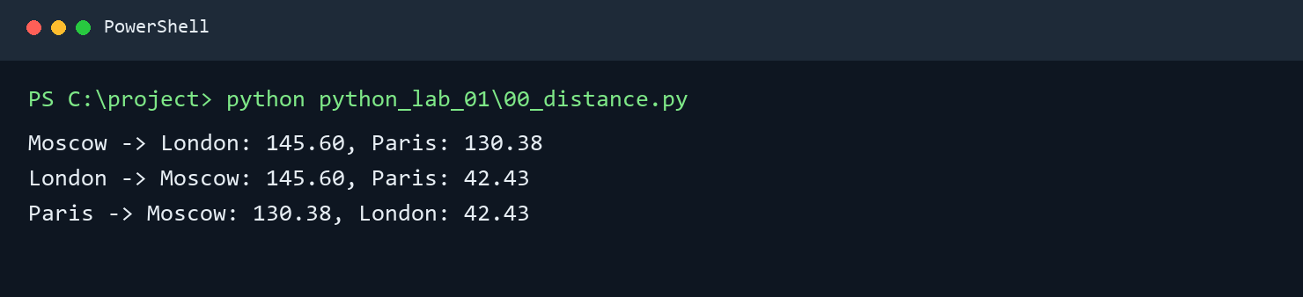
Рисунок 1 – Вывод модуля 00_distance.py

2.2.2. 01_circle.py – площадь круга и точки
Площадь считается по формуле S = πr² при π = 3.1415926 и округляется до 4 знаков функцией round(). Для проверки точки сравниваются квадраты: точка (x, y) принадлежит кругу, если x² + y² ≤ r². Такой способ не требует извлечения корня и не даёт погрешностей округления.
def circle_area(r, pi=PI):
return pi * r * r

def point_in_circle(point, r):
x, y = point
return x * x + y * y <= r * r
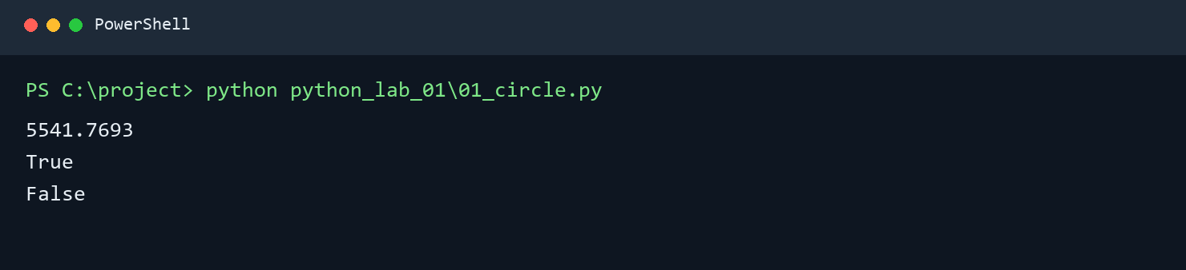
Рисунок 2 – Вывод модуля 01_circle.py

2.2.3. 02_operations.py – выражение, равное 25
Перебором вариантов вручную найдено выражение, в котором сохранён порядок чисел 1, 2, 3, 4, 5 и использованы только разрешённые операции: (1 + 2) · 3 = 9, 9 − 4 = 5, 5 · 5 = 25.
def target_expression():
return ((1 + 2) * 3 - 4) * 5
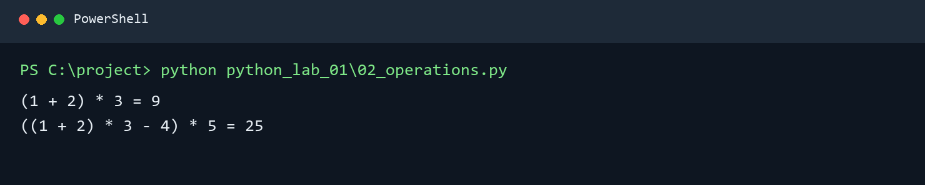
Рисунок 3 – Вывод модуля 02_operations.py

2.2.4. 03_favorite_movies.py – срезы строки
Использовать методы строк запрещено, поэтому границы названий определены по позициям символов. Для последнего и предпоследнего фильмов удобнее отрицательные индексы – они отсчитываются от конца строки.
def pick_movies(line):
return {
'first': line[:10],
'last': line[-15:],
'second': line[12:25],
'penultimate': line[-22:-17],
}
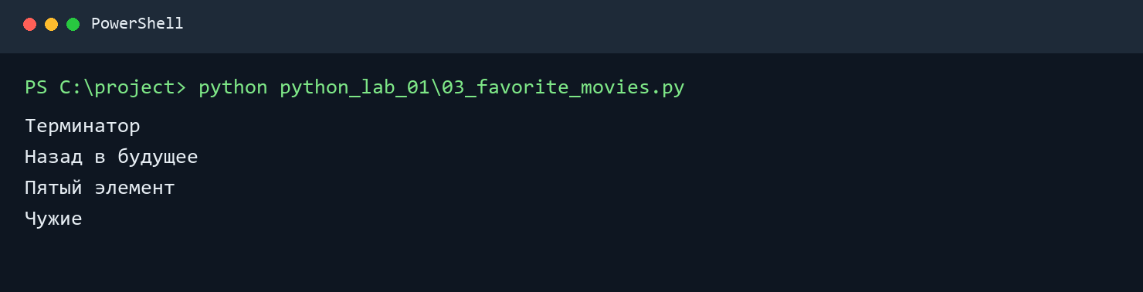
Рисунок 4 – Вывод модуля 03_favorite_movies.py

2.2.5. 04_my_family.py – рост членов семьи
Семья описана списком имён и списком пар «имя – рост». Рост отца ищется по имени в цикле с распаковкой пары, а не по жёстко заданному индексу; суммарный рост накапливается в переменной total.
def height_of(heights, member):
for name, value in heights:
if name == member:
return value
raise KeyError(member)

def total_height(heights):
total = 0
for _, value in heights:
total += value
return total
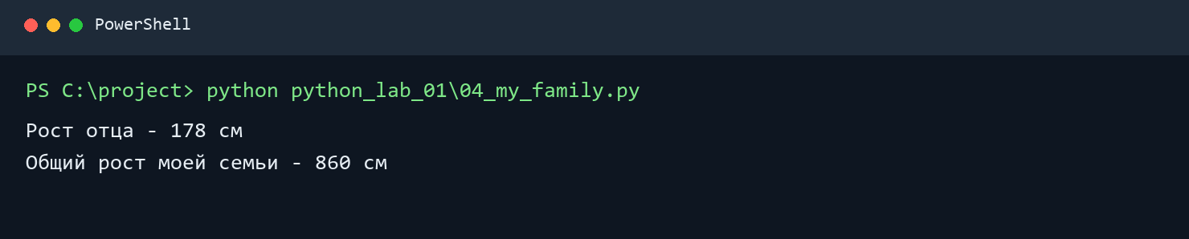
Рисунок 5 – Вывод модуля 04_my_family.py

2.2.6. 05_zoo.py – список животных
Медведь вставлен присваиванием пустому срезу cages[1:1], птицы добавлены методом extend(), слон удалён оператором del по найденному индексу. Функция возвращает состояние списка после каждого шага, а исходный список zoo не изменяется.
def zoo_steps(animals, new_birds):
cages = list(animals)
steps = []

cages[1:1] = ['bear']
steps.append(list(cages))

cages.extend(new_birds)
steps.append(list(cages))

del cages[cages.index('elephant')]
steps.append(list(cages))

return steps

def cage_of(cages, animal):
return cages.index(animal) + 1
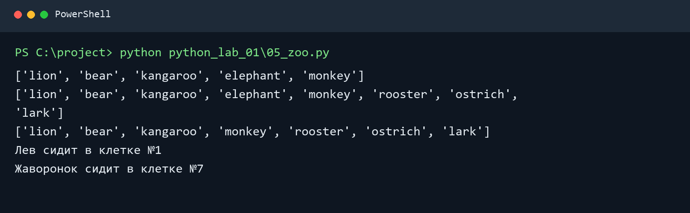
Рисунок 6 – Вывод модуля 05_zoo.py

2.2.7. 06_songs_list.py – длительность песен
Нужные названия вынесены в кортежи-константы. Для списка списков выполняется проход по всем парам с проверкой вхождения названия, для словаря – обращение по ключам внутри sum(). Итог округляется до трёх знаков.
def duration_from_list(songs, titles):
total = 0
for title, minutes in songs:
if title in titles:
total += minutes
return round(total, 3)

def duration_from_dict(songs, titles):
return round(sum(songs[title] for title in titles), 3)
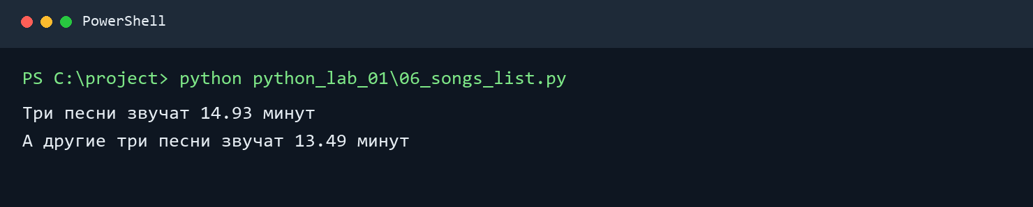
Рисунок 7 – Вывод модуля 06_songs_list.py

2.2.8. 07_secret.py – расшифровка сообщения
Ключ расшифровки записан как кортеж объектов slice: i-й срез применяется к i-й строке сообщения. Номера букв из условия переведены в индексы вычитанием единицы; для обратного порядка задан шаг −1. Получена фраза «в бане веник дороже денег».
KEY = (
slice(3, 4),
slice(9, 13),
slice(5, 15, 2),
slice(12, 6, -1),
slice(20, 15, -1),
)

def decode(lines, key=KEY):
words = [line[part] for line, part in zip(lines, key)]
return ' '.join(words)
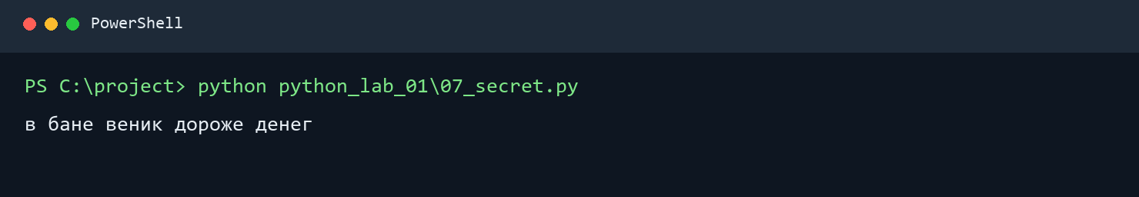
Рисунок 8 – Вывод модуля 07_secret.py

2.2.9. 08_garden.py – множества цветов
Кортежи преобразованы в множества, повторы при этом исчезают автоматически. Для операций использованы методы union(), intersection() и difference(); одна функция only_in() обслуживает оба направления разности.
def all_flowers(first, second):
return set(first).union(second)

def common_flowers(first, second):
return set(first).intersection(second)

def only_in(first, second):
return set(first).difference(second)
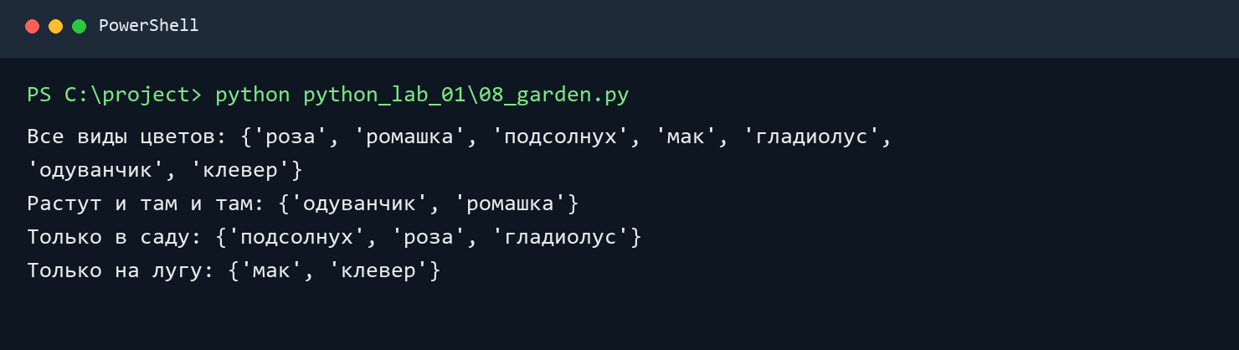
Рисунок 9 – Вывод модуля 08_garden.py

2.2.10. 09_shopping.py – самые дешёвые магазины
По условию словарь sweets заполнен вручную. Чтобы исключить ошибку при ручном выборе, добавлена функция cheapest_offers(), которая собирает все предложения по товарам и сортирует их по цене. Совпадение двух словарей проверяется в тесте.
def cheapest_offers(all_shops, limit=2):
offers = {}
for shop_name, products in all_shops.items():
for product in products:
offers.setdefault(product['name'], []).append(
{'shop': shop_name, 'price': product['price']}
)
return {
name: sorted(items, key=lambda offer: offer['price'])[:limit]
for name, items in offers.items()
}
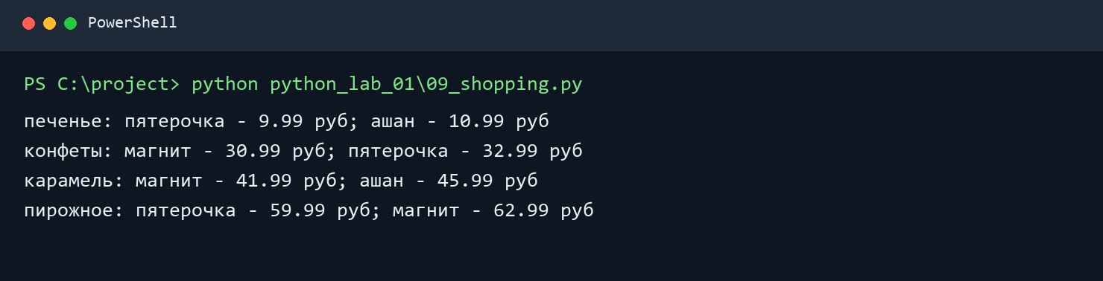
Рисунок 10 – Вывод модуля 09_shopping.py

2.2.11. 10_store.py – товары на складе
Функция batch_totals() по списку партий возвращает кортеж (количество, стоимость). Функция stock_report() проходит по словарю goods, по коду находит партии в store и формирует сводку.
def batch_totals(batches):
count = sum(batch['quantity'] for batch in batches)
cost = sum(batch['quantity'] * batch['price'] for batch in batches)
return count, cost

def stock_report(names, warehouse):
return {name: batch_totals(warehouse[code]) for name, code in names.items()}
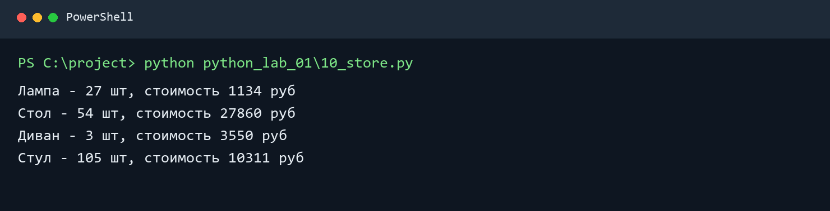
Рисунок 11 – Вывод модуля 10_store.py

2.3. Функции run() и общий модуль запуска
Для уровня Medium каждый модуль разделён на «вычислительную» часть и функцию run(), которая только печатает результаты. Вызов run() стоит под условием if __name__ == '__main__':, поэтому при импорте модуль ничего не выводит, а при прямом запуске файла работает как раньше.
Имена файлов начинаются с цифр (00_distance и т.д.), а идентификатор в Python не может начинаться с цифры, поэтому инструкция import для них неприменима. В main.py модули загружаются функцией importlib.import_module(), принимающей имя строкой. Список заданий не прописан вручную: он строится функцией pkgutil.iter_modules() по содержимому пакета. Через модуль argparse можно указать номера нужных заданий или вывести их список.
def discover_tasks():
names = [info.name for info in pkgutil.iter_modules(python_lab_01.__path__)]
return sorted(name for name in names if name[:2].isdigit())

def load_task(name):
return importlib.import_module(f'{PACKAGE}.{name}')

def main(argv=None):
args = parse_args(argv)
tasks = discover_tasks()

if args.list:
print('\n'.join(tasks))
return

for name in select_tasks(tasks, args.numbers):
print(f'----- {name} -----')
load_task(name).run()
print()
Таким образом, main.py использует логику всех 11 заданий, а при добавлении нового модуля в пакет он подхватится автоматически.

2.4. Тестирование с pytest
Для уровня Well-done подключён pytest. Тесты находятся в каталоге tests/:
- conftest.py – добавляет корень проекта в sys.path и объявляет фикстуру
task, которая загружает модуль задания по имени;
- test_tasks.py – сами тесты.
Для однотипных проверок применён декоратор @pytest.mark.parametrize: одна функция теста запускается с несколькими наборами входных данных (например, четыре точки для проверки круга и четыре товара склада). Вещественные значения сравниваются через pytest.approx(). Отдельно проверено, что main.py находит все 11 модулей и корректно запускает выбранное задание (вывод перехватывается фикстурой capsys).
@pytest.mark.parametrize('point, expected', [
((23, 34), True),
((30, 30), False),
((0, 42), True),
((-42, 1), False),
])
def test_point_in_circle(task, point, expected):
assert task('01_circle').point_in_circle(point, 42) is expected

def test_sweets_match_automatic_choice(task):
module = task('09_shopping')

assert module.sweets == module.cheapest_offers(module.shops)
Запуск командой python -m pytest -v собрал 23 теста, все они выполнены успешно (23 passed).
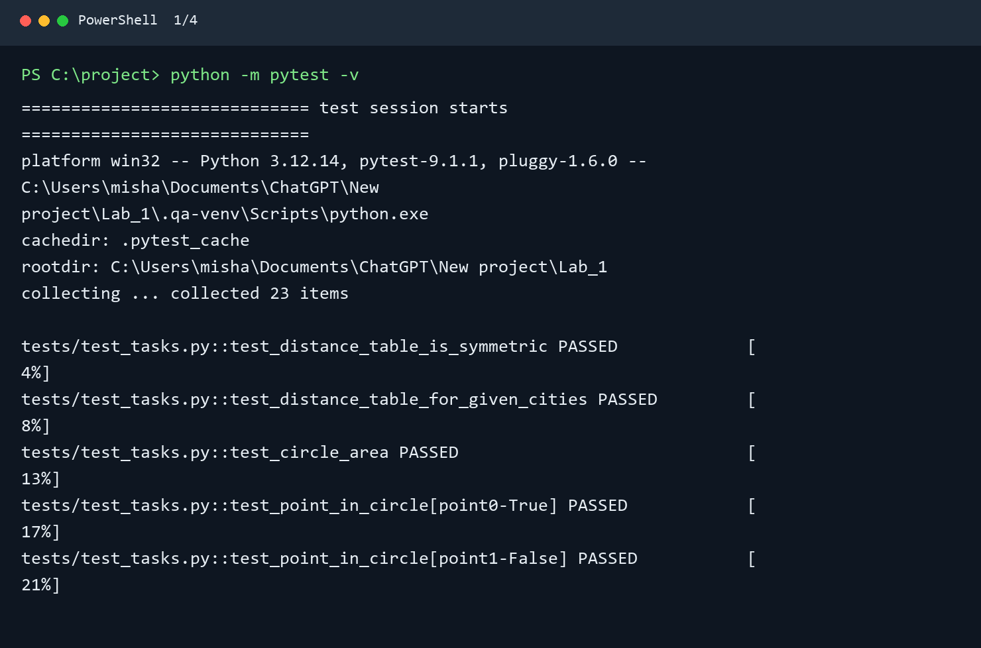
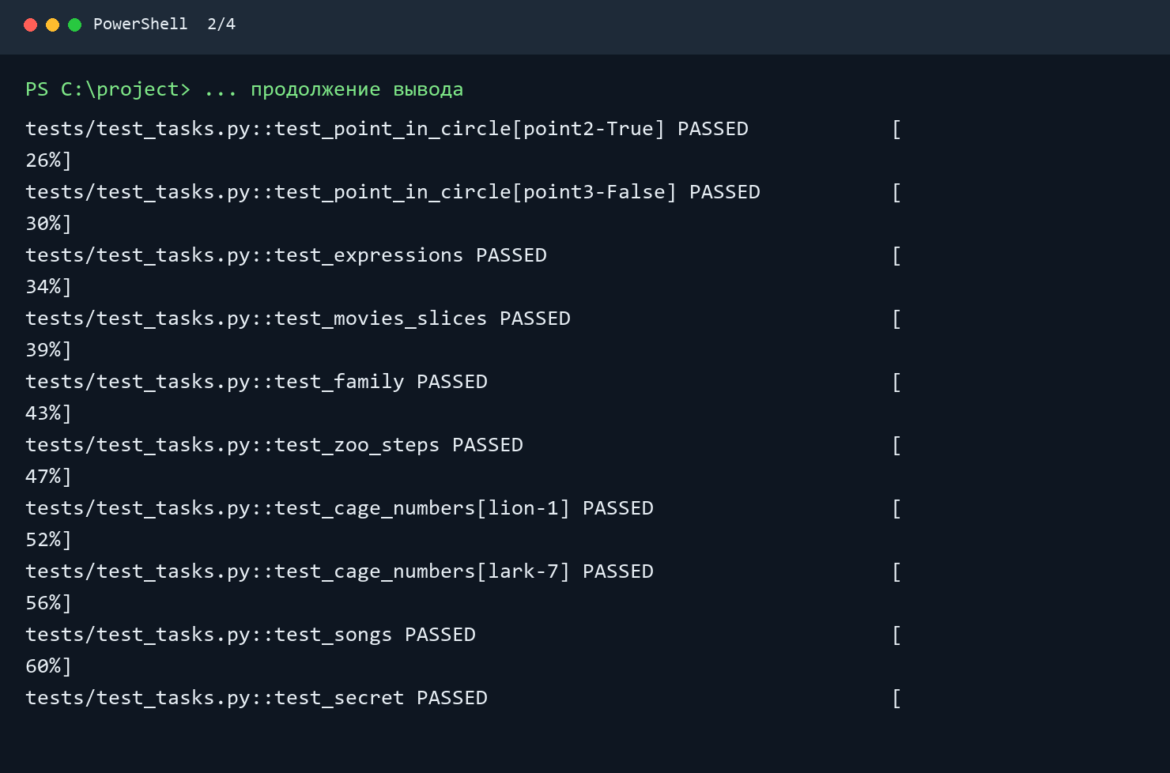
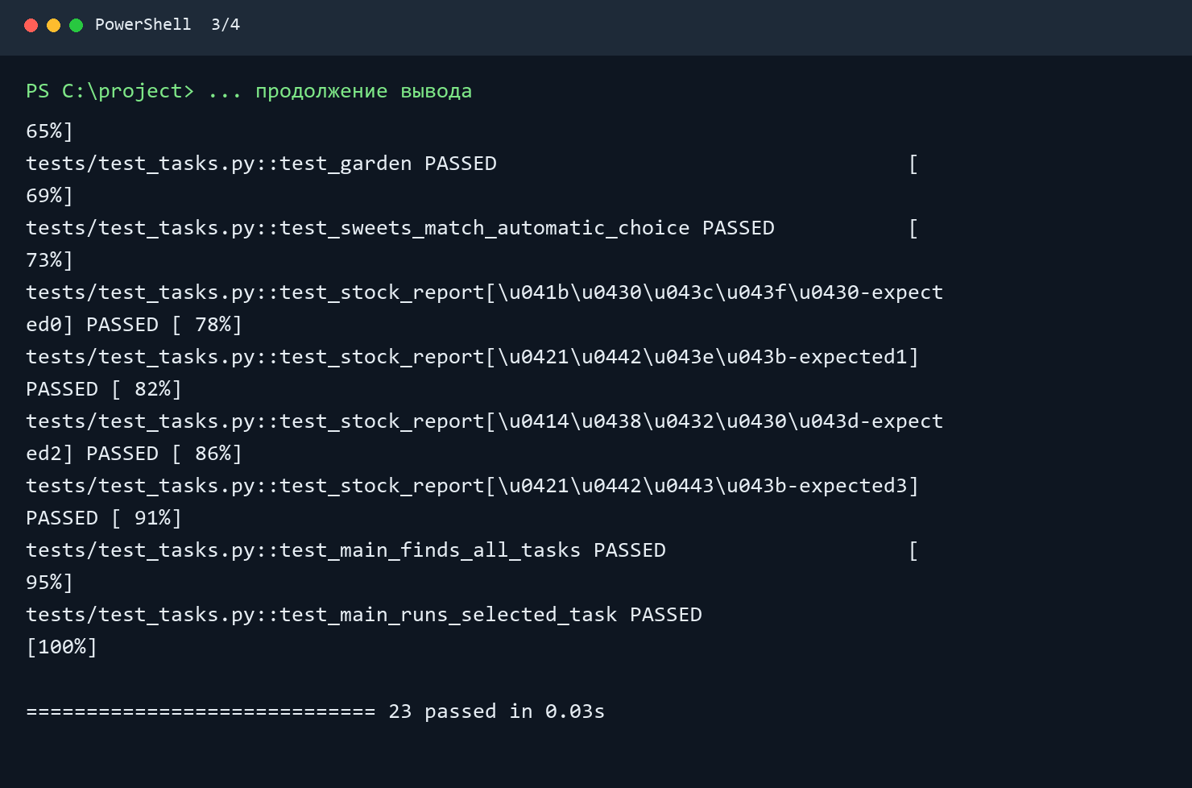
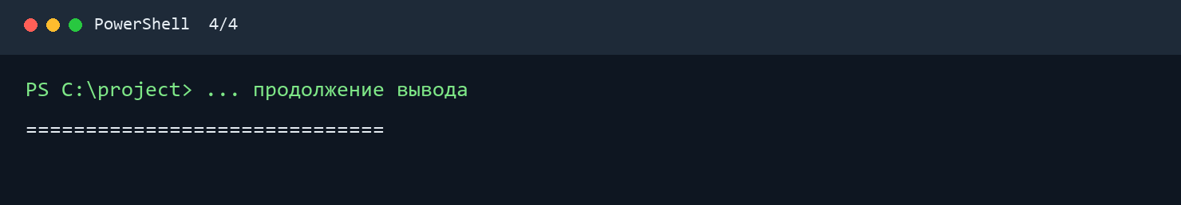
Рисунок 12 – Результат автоматического тестирования

3. Памятка по командам Git
Команда | Назначение
git clone <адрес> | получить локальную копию удалённого репозитория
git status | посмотреть изменённые, новые и проиндексированные файлы
git switch -c lab1 | создать ветку lab1 и сразу перейти в неё
git branch | список локальных веток, текущая помечена *
git add <файл> / git add . | добавить в индекс один файл / все изменения
git commit -m "текст" | зафиксировать проиндексированные изменения с сообщением
git log --oneline | краткая история коммитов
git diff | показать ещё не проиндексированные изменения
git push -u origin lab1 | первая отправка ветки и привязка её к удалённой
git push | отправка новых коммитов в уже привязанную ветку
git pull | забрать изменения с сервера и слить их с локальной веткой

Файл .gitignore перечисляет пути, которые Git не должен отслеживать. В этом проекте туда внесены виртуальное окружение, настройки редактора и кэш интерпретатора и pytest.

4. Результаты работы программы
На рисунке 13 показан запуск всех заданий через общий модуль main.py.
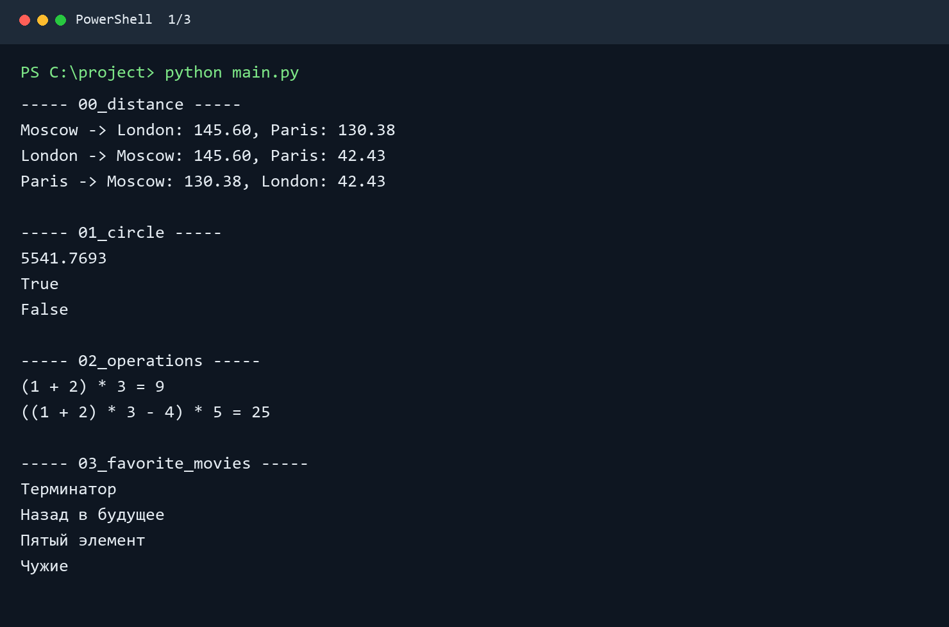
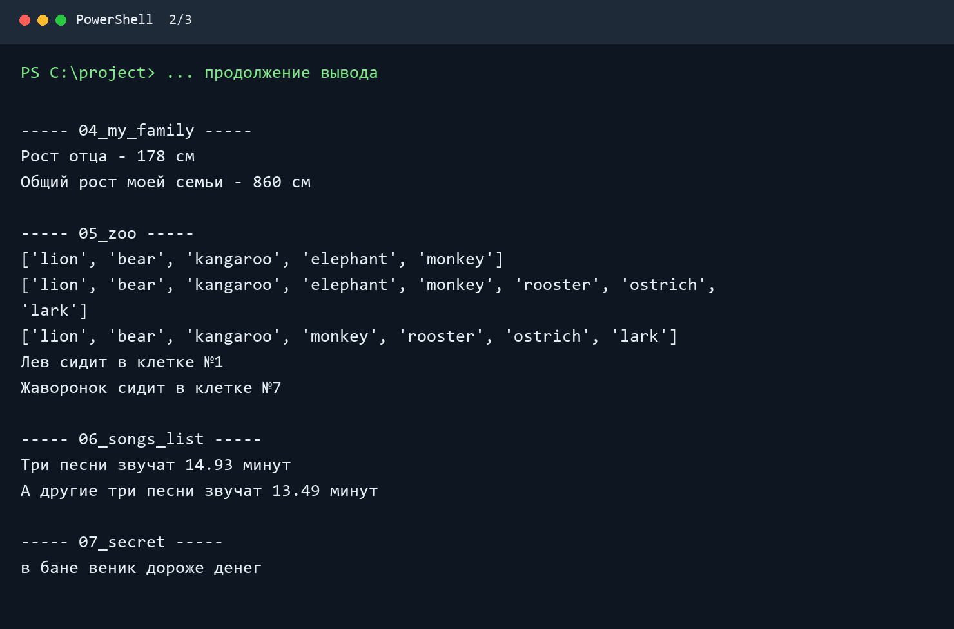
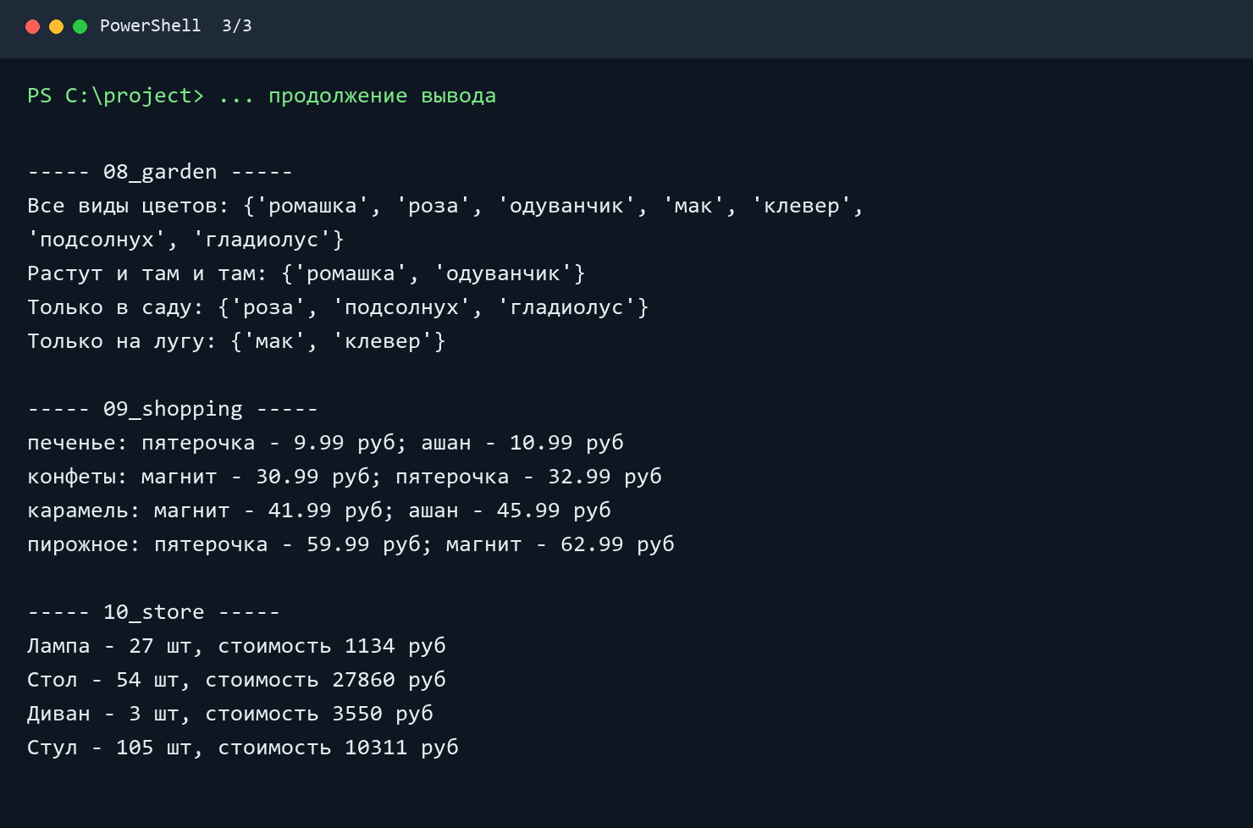
Рисунок 13 – Результат работы верхнеуровневого модуля

5. Выводы
В ходе работы изучены основы Python: арифметические выражения, индексация и срезы строк, операции со списками, кортежами, словарями и множествами, а также стандартные модули math, itertools, importlib, pkgutil и argparse. Решены все 11 заданий.
Код каждого задания оформлен в виде функций, что позволило импортировать его из общего модуля main.py и из тестов. Автотесты pytest (23 теста) подтвердили правильность решений. Проект сопровождается файлами README.md, requirements.txt и .gitignore и хранится в Git-репозитории.
Репозиторий: https://github.com/Empty200727/Lab_1

6. Список источников
- The Python Tutorial [Электронный ресурс]. – URL: https://docs.python.org/3/tutorial/ (дата обращения: 10.09.2026).
- importlib — The implementation of import [Электронный ресурс]. – URL: https://docs.python.org/3/library/importlib.html (дата обращения: 10.09.2026).
- pytest: How to parametrize fixtures and test functions [Электронный ресурс]. – URL: https://docs.pytest.org/en/stable/how-to/parametrize.html (дата обращения: 12.09.2026).
- Pro Git book [Электронный ресурс]. – URL: https://git-scm.com/book/ru/v2 (дата обращения: 12.09.2026).
- Markdown – Дока [Электронный ресурс]. – URL: https://doka.guide/tools/markdown/ (дата обращения: 14.09.2026).

